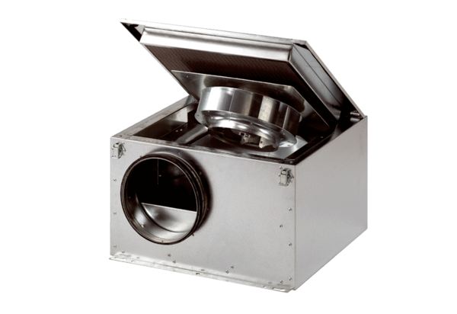Шумоглушащий вентиляционный бокс ESR 16 SКомплект поставки: 1 штукАссортимент: C
Номер артикула: 0080.0228Изготовитель: MAICO

